

Sondaż wśród pracodawców w powiecie nakielskim w 2011 roku.
Diagnoza zapotrzebowania na pracowników
w wymiarze kwalifikacyjno-zawodowym.

Nakło nad Notecią, lipiec 2012 r.
1. Wyniki badań pracodawców - sondaż wśród pracodawców w powiecie nakielskim w 2011 roku. Diagnoza zapotrzebowania na pracowników
w wymiarze kwalifikacyjno-zawodowym.

1.1 Cel i metoda oraz dobór próby badawczej.
Badania pracodawców w 2011 roku stanowiło jedno z zadań projektu systemowego Wojewódzkiego Urzędu Pracy w Toruniu: „Rynek Pracy pod Lupą”. Projekt współfinansowany jest przez Unię Europejską ze środków Europejskiego Funduszu Społecznego w ramach Poddziałania 6.1.1 Programu Operacyjnego Kapitał Ludzki – Wsparcie osób pozostawionych bez zatrudnienia na regionalnym rynku pracy.
Badanie w województwie kujawsko – pomorskim realizowane jest po raz czwarty. Udział w badaniu sondażowym wzięło 2049 pracodawców z terenu województwa kujawsko-pomorskiego, natomiast z powiatu nakielskiego 60 pracodawców tj. 2,9%.

Tabela 1. Liczba zrealizowanych wywiadów według powiatów w województwie kujawsko-pomorskim.
Powiat | Liczba zrealizowanych wywiadów
Aleksandrów Kujawski | 45
Brodnica | 56
Bydgoszcz – powiat grodzki | 504
Bydgoszcz – powiat ziemski | 119
Chełmno | 40
Toruń – powiat grodzki | 284
Toruń – powiat ziemski | 69
Golub–Dobrzyń | 23
Grudziądz – powiat grodzki | 99
Grudziądz – powiat ziemski | 18
Inowrocław | 164
Lipno | 40
Mogilno | 44
Nakło nad Notecią | 60
Radziejów | 20
Rypin | 29
Sępólno Krajeńskie | 28
Świecie | 97
Tuchola | 52
Wąbrzeźno | 20
Włocławek – powiat grodzki | 147
Włocławek – powiat ziemski | 37
Żnin | 54
Ogółem | 2 049
Źródło: Dane z Wojewódzkiego Urzędu Pracy w Toruniu.

Głównym celem badania było zdiagnozowanie planów pracodawców dotyczących zatrudnienia, w szczególności uzyskania informacji o tym, jakich pracowników poszukują pracodawcy w województwie kujawsko-pomorskim, w jakich zawodach i z jakimi kwalifikacjami. Wyniki sondażu są niezbędne do dostarczenia wiarygodnych
i rzetelnych informacji m. in. instytucjom edukacyjnym i urzędom pracy, które pomagają zdobyć kwalifikacje przyszłym pracownikom. Informacje zebrane w badaniu będą opublikowane w zestawieniu zbiorczym, dostępnym dla zainteresowanych jednostek.
Metodą zbierania danych był kwestionariusz wywiadu, a doborem próby pracodawców – dobór celowy. Struktura próby została tak skonstruowana, aby w dużej mierze oddać strukturę sekcji PKD województwa w poszczególnych grupach wielkości przedsiębiorstw (grupa wielkości przedsiębiorstw podawana została zgodnie z danymi z rejestru REGON).
W 2011 roku próba objęła podmioty z wszystkich klas wielkości przedsiębiorstwa. Wielkość próby badawczej była uzależniona od liczby podmiotów gospodarki narodowej w danym powiecie. Każdy z powiatowych urzędów pracy miał do przeankietowania określoną liczbę podmiotów w określonej grupie wielkości i określonej sekcji. Powiatowy Urząd Pracy
w Nakle nad Notecią przebadał 60 pracodawców w tym:
- 15 małych firm (do 9 zatrudnionych osób),
- 15 średnich firm (od 10 do 49 zatrudnionych osób),
- 30 dużych firm (50 i więcej zatrudnionych osób).

Tabela 2. Wielkość i struktura próby badawczej w powiecie nakielskim w 2011 roku.
Nazwa sekcji PKD 2007 | grupa wielkości |  |  | liczba podmiotów ogółem
Nazwa sekcji PKD 2007 | A | B | C | liczba podmiotów ogółem
ADMINISTRACJA PUBLICZNA I OBRONA NARODOWA; OBOWIĄZKOWE ZABEZPIECZENIA SPOŁECZNE | 0 | 0 | 5 | 5
BUDOWNICTWO | 4 | 1 | 1 | 6
DOSTAWA WODY; GOSPODAROWANIE ŚCIEKAMI I ODPADAMI ORAZ DZIAŁALNOŚĆ ZWIĄZANA Z REKULTYWACJĄ | 0 | 0 | 1 | 1
DZIAŁALNOŚĆ FINANSOWA I UBEZPIECZENIOWA | 1 | 0 | 0 | 1
DZIAŁALNOŚĆ PROFESJONALNA, NAUKOWA I TECHNICZNA | 1 | 1 | 1 | 3
DZIAŁALNOŚĆ W ZAKRESIE USŁUG ADMINISTROWANIA I DZIAŁALNOŚĆ WSPIERAJĄCA | 0 | 0 | 1 | 1
DZIAŁALNOŚĆ ZWIĄZANA Z KULTURĄ, ROZRYWKĄ I REKREACJĄ | 1 | 1 | 0 | 2
DZIAŁALNOŚĆ ZWIĄZANA Z OBSŁUGĄ RYNKU NIERUCHOMOŚCI | 1 | 0 | 0 | 1
DZIAŁALNOŚĆ ZWIĄZANA Z ZAKWATEROWANIEM I USŁUGAMI GASTRONOMICZNYMI | 0 | 1 | 0 | 1
EDUKACJA | 0 | 2 | 2 | 4
GÓRNICTWO I WYDOBYWANIE | 0 | 0 | 0 | 0
HANDEL HURTOWY I DETALICZNY; NAPRAWA POJAZDÓW SAMOCHODOWYCH, WŁĄCZAJĄC MOTOCYKLE | 3 | 6 | 4 | 13
INFORMACJA I KOMUNIKACJA | 0 | 0 | 0 | 0
OPIEKA ZDROWOTNA I POMOC SPOŁECZNA | 1 | 1 | 3 | 5
POZOSTAŁA DZIAŁALNOŚĆ USŁUGOWA | 1 | 0 | 0 | 1
PRZETWÓRSTWO PRZEMYSŁOWE | 1 | 1 | 9 | 11
ROLNICTWO, LEŚNICTWO, ŁOWIECTWO I RYBACTWO | 0 | 0 | 2 | 2
TRANSPORT I GOSPODARKA MAGAZYNOWA | 1 | 1 | 1 | 3
WYTWARZANIE I ZAOPATRYWANIE W ENERGIĘ ELEKTRYCZNĄ, GAZ, PARĘ WODNĄ, GORĄCĄ WODĘ I POWIETRZE DO UKŁADÓW KLIMATYZACYJNYCH | 0 | 0 | 0 | 0
Ogółem | 15 | 15 | 30 | 60
Źródło: Dane z Wojewódzkiego Urzędu Pracy w Toruniu.

Powyższa tabela ukazuje, iż najwięcej przebadanych przedsiębiorstw reprezentowało sekcje: handel hurtowy i detaliczny (13 firm) oraz przetwórstwo przemysłowe (11 firm).
Wśród 2059 przedsiębiorstw z województwa kujawsko-pomorskiego, które wzięły udział
w badaniu, znaczna większość – 77,7% (1593 firmy) prowadziło działalność gospodarczą
w sektorze prywatnym, natomiast 22,3% (456 firm) to przedsiębiorstwa, które działały
w ramach sektora publicznego.
Z terenu powiatu nakielskiego sondażem objęto 60 pracodawców, z czego 68,3% podmiotów gospodarczych (41 firm) prowadziło swoją działalność w sektorze prywatnym. Pracodawcy z sektora publicznego w liczbie 19 podmiotów, stanowili 31,7%.
Pracownicy Powiatowego Urzędu Pracy w Nakle nad Notecią ankietowali pracodawców
z terenu powiatu od czerwca do września 2011 roku. Kwestionariusz ankiety składał się
z 9 pytań (zawierających wiele podpytań). Najczęstszym powodem trudności w realizacji wywiadu była likwidacja bądź zawieszenia działalności gospodarczej, na to miejsce zostały jednak wybrane inne firmy spełniające kryteria pod względem wielkości oraz sekcji PKD.

1.2 Analiza wyników na podstawie danych ankietowych
w powiecie nakielskim.

Liczba zatrudnionych ogółem (tj. łączna liczba osób zatrudnionych na podstawie stosunku pracy lub stosunku służbowego oraz liczba osób zatrudnionych na podstawie innych umów cywilno-prawnych) w podmiotach objętych badaniem w województwie kujawsko-pomorskim w końcu 2010 roku wynosiła - 190 843, natomiast w końcu 2009 roku – 186 879. Zatrudnienie w 2010 roku zwiększyło się o 3964 osoby w porównaniu do roku ubiegłego, sytuacja tak nie miała jednak miejsce w powiecie nakielski. Porównując stan zatrudnienia badanych respondentów w powiecie nakielskim na dzień 31.12.2010 roku (4279 osób)
ze stanem zatrudnienia na dzień 31.12.2009 roku (4284 osoby) wynika, iż różnica
w zatrudnieniu była minimalna - 5 osób. W 2010 roku udział zatrudnionych osób
na podstawie innych umów cywilno-prawnych wobec umów na podstawie stosunku pracy
lub stosunku służbowego wyniósł 9,8% (382 zatrudnionych), natomiast w województwie kujawsko-pomorskim – 8,4% (14777).
Jednym z głównych pytań, które znalazły się w ankiecie było zapytanie czy podmioty gospodarcze biorące udział w badaniu, planują do końca 2011 roku zwiększenie zatrudnienia.

Wykres 1. Planowane zatrudnienia nowych osób w powiecie nakielskim do końca 2011 roku.
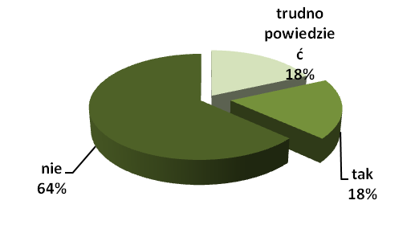
Źródło: Opracowanie własne na podstawie danych z WUP w Toruniu.

Spośród 60 przebadanych przedsiębiorców, 11 zadeklarowało do końca 2011 roku zwiększy zatrudnienie, natomiast 38 firm jasno stwierdziło, iż do końca bieżącego roku nie przewiduje zwiększenia personelu. 11 firmom trudno było określić czy zatrudnienie w danej firmie zwiększy się do końca roku. W województwie kujawsko-pomorskim na 2049 firm,
506 (24,7%) zaznaczyło odpowiedz, iż planuje zwiększyć zatrudnienie w 2011 roku,
1128 (55%) odpowiedziało, że nie nastąpi zwiększenie zatrudnienia pracowników, natomiast 415 (20,3%) pracodawcom trudno było powiedzieć co będzie się działo w ich firmach w 2011 roku. Głównym powodem zwiększenia miejsc pracy w 2011 roku jaki podawali pracodawcy
w powiecie, był rozwój firmy (53 odpowiedzi), uzupełnienie braków kadrowych
(10 odpowiedzi), tymczasowe zwiększenie zatrudnienia (3 odpowiedzi) oraz reorganizacja działalności firmy (3 odpowiedzi). W województwie sytuacja przedstawiała się w następujący sposób: uzupełnienie braków kadrowych (297 odpowiedzi), rozwój firmy (271 odpowiedzi), wzrost popytu na produkty i usługi (156 odpowiedzi), tymczasowe zwiększenie zatrudnienia
(90 odpowiedzi), reorganizacja działalności firmy (27 odpowiedzi) oraz polepszenie sytuacji finansowej firmy (4 odpowiedzi).
Firmy w powiecie nakielskim, które planują w 2011 roku zwiększyć zatrudnienie, utworzą łącznie 69 wolnych stanowisk pracy, najczęściej w grupach wielkich takich jak: operatorzy maszyn i urządzeń (54 etaty), pracownicy usług osobistych i sprzedawcy (9 etatów) oraz specjaliści (5 etatów) i pracownicy biurowi (1 etat) oraz na stanowiskach: kierowca samochodu ciężarowego (50 stanowisk), robotnik gospodarczy (5 stanowisk), sprzedawca
(3 stanowiska) oraz wulkanizator (2 stanowiska). Jeżeli chodzi o województwo to łączna liczba nowych stanowisk pracy do końca 2011 roku wyniesie 3097, dla porównania
w badaniu 2010 roku pracodawcy zadeklarowali zatrudnić do końca 2010 roku 4943 osoby. Najliczniej w grupach wielkich taki jak: robotnicy przemysłowi i rzemieślnicy (972 etaty), pracownicy usług osobistych i sprzedawcy (526 etatów), operatorzy i monterzy maszyn
i urządzeń (484 etaty) oraz zawodach: robotnik budowlany (162 stanowiska), policjant służby prewencji (114 stanowisk), ślusarz (108 stanowisk), sprzedawca (106 stanowisk), monter sprzętu radiowego i telewizyjnego (100 stanowisk). Oferowane miejsca pracy oczekują odpowiedniego wykształcenia. W powiecie nakielskim pracodawcy potrzebują pracowników przeważnie z wykształceniem zasadniczym zawodowym 79,7%, wyższym 7,2% oraz średnim ogólnokształcącym 5,8%, natomiast z gimnazjalnym i poniżej 7,3%. Dla pracodawców
w całym województwie najważniejsze jest to żeby przyszły pracownik miał wykształcenie zasadnicze zawodowe 49,6%, średnie ogólnokształcące 11,3%, wyższe 11,1%, tymczasem
dla 11,9% pracodawców w kujawsko-pomorskim nie ma znaczenia jaki wykształcenie będzie posiadał nowy pracownik. Na pytanie dotyczące oczekiwań i kompetencji wobec przyszłych pracowników, pracodawcy odpowiedzieli aby były jak najbardziej adekwatne względem stanowiska, które dana osoba miałaby objąć. Dla większości respondentów w województwie
i powiecie nie były istotne umiejętności takie jak: znajomość obsługi określonych programów komputerowych, języków obcych, wiedzy specjalistycznej czy posiadanie prawa jazdy, liczyło się tu doświadczenie zawodowe oraz cechy indywidualne (szybkość uczenia się nowych obowiązków, obowiązkowość, radzenie sobie ze stresującymi sytuacjami, umiejętność pracy zespołowej oraz samodzielność).
Kolejne pytanie sondażowe na które odpowiadały pomioty gospodarcze, brzmiało:
„Czy zatrudnienie na tym stanowisku będzie w ramach zatrudnienia subsydiowanego?
(tj. prace interwencyjne, roboty publiczne, dofinansowanie miejsca pracy)” i miało za zadanie określić czy pracodawcy chcą korzystać z pomocy Urzędów Pracy, czy wolą zatrudniać bez wsparć ze strony urzędów. Badanie pokazało, iż w powiecie nakielskim żaden spośród przebadanych pracodawców nie będzie zatrudniał w ramach zatrudnienia subsydiowanego, natomiast w województwie tylko 9% w większości w zawodach: robotnik gospodarczy, sprzedawca, rzeźnik – wędliniarz czy robotnik budowlany.
Przedsiębiorcy poszukując kandydatów do pracy, korzystają z różnych źródeł. Najbardziej popularną i efektywną metodą stosowaną przez naszych pracodawców (41,6%)
jest korzystanie z ofert złożonych samodzielnie przez kandydatów, z pośrednictwa Powiatowego Urzędu Pracy (23,3%), rekomendacji znajomych, rodziny lub innych pracowników oraz wewnętrzna rekrutacja (po 10%). Coraz bardziej popularne staje
się również poszukiwanie pracowników poprzez ogłoszenia prasowe, środki masowego przekazu i Internet. Nie sposób nie wspomnieć, iż żaden pracodawca w powiecie nakielskim nie wskazał, że korzysta z prywatnych agencji pośrednictwa pracy (sytuacja taka miała również miejsce w badaniu sondażowym w 2009 oraz 2010 roku). Pracodawcy
w województwie również uważają, że oferty złożone samodzielnie przez kandydatów (33,3%) rekomendacje znajomych, rodziny i innych (18,4%) oraz pośrednictwo Powiatowego Urzędu Pracy (17,5%) to najbardziej efektywne formy rekrutacji. W całym województwie tylko
53 (1,4%) pracodawców korzysta z usług agencji doradztwa personalnego lub pośrednictwa pracy, gdy potrzebują nowego pracownika. W ankiecie padło również bardzo ważne pytanie jeżeli chodzi o zmieniającą się sytuacje firmy, a mianowicie pytanie dotyczące zamiaru zwolnień personelu do końca 2011 roku. 97 (4,7%) pracodawców w badanym województwie odpowiedziało na pytanie twierdząco czyli, że planuje do końca bieżącego roku zwolnienia
w swoich przedsiębiorstwach, 1579 (77,1%) nie ma zamiaru przeprowadzać cięcia etatów,
z kolei w 365 (17,8%) przypadkach pracodawcy udzielili odpowiedzi „trudno powiedzieć”, natomiast 8 (0,4%) badanych odmówiło udzielenia odpowiedzi na postawione pytanie.
Na podstawie uzyskanych odpowiedzi wynika, że w powiecie nakielskim 3 pracodawców ma zamiar zwolnić dotychczasowych pracowników, 43 nie myśli o tym w 2011 roku, 13 firmom trudno było odpowiedzieć na postawione pytanie przez ankietera, a 1 nie udzielił w ogóle odpowiedzi.

Wykres 2. Planowane zmniejszenie zatrudnienia w powiecie nakielskim do końca 2011 roku.
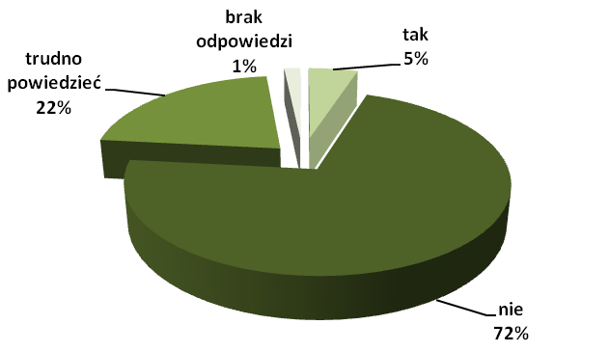
Źródło: Opracowanie własne na podstawie danych z WUP w Toruniu.

Firmy w powiecie nakielskim, które planują w 2011 roku zmniejszyć zatrudnienie, zwolnią łącznie 11 osób, dla województwa liczba ta wyniesie 840 osób. W województwie kujawsko – pomorskim zwalniać będą przeważnie firmy zatrudniające powyżej 50 pracowników - 74,2%, natomiast w powiecie nakielskim średniej wielkości (od 10-49osób) – 72,7%. W powiecie będą to osoby zajmujące między innymi stanowiska: robotnika drogowego (8 osób), robotnika budowlanego (2 osoby), operatora urządzeń do formowania wyrobów z tworzyw sztucznych (1 osoba), a w województwie: robotnika budowlanego (177 osób), szwaczki
(77 osób) czy robotnika pomocniczego w przemyśle przetwórczym (65 osób).
Za główny powód planowanego zmniejszenia zatrudnienia właściciele firm w powiecie nakielskim i województwie kujawsko-pomorskim podawali najczęściej: sezonowy charakter pracy, brak popytu na produkty, spadek liczby zamówień i zleceń oraz reorganizacje działalności firmy. Poniższe dwa wykresy przedstawiają liczbę odpowiedzi na postawione przedsiębiorcą pytanie w powiecie oraz województwie.

Wykres 3. Główny powód planowanego zmniejszenia zatrudnienia w powiecie nakielskim w 2011 roku .
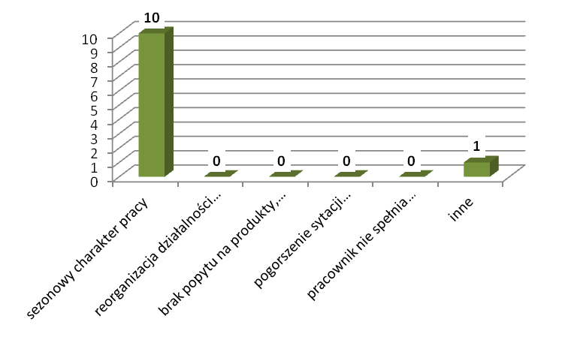
Źródło: Opracowanie własne na podstawie danych z WUP w Toruniu.

Wykres 4. Główny powód planowanego zmniejszenia zatrudnienia w województwie kujawsko-pomorskim
w 2011 roku.
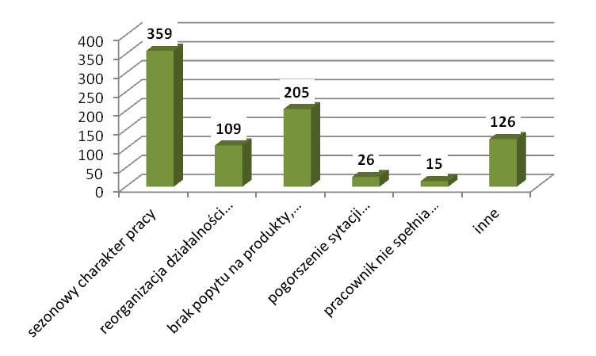
Źródło: Opracowanie własne na podstawie danych z WUP w Toruniu.

Kolejne pytania jakie zostały zadane pracodawcom przez ankieterów dotyczyły kondycji firmy oraz branży w której działa dana firma.
Wykres 5. Ocena kondycji branży, w której działa firma oraz firmy w powiecie nakielskim w 2011 roku.
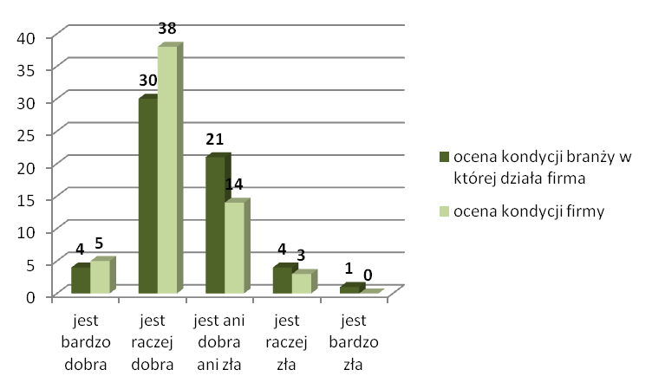
Źródło: Opracowanie własne na podstawie danych z WUP w Toruniu.

Jak pokazuje powyższy wykres 60 ankietowanych pracodawców oceniło kondycję branży (50%) oraz firmy (63,3%) na raczej dobrą oraz ani dobrą ani złą (kondycja branży - 35%, kondycja firmy – 23,3%). Omawiając tą samą kwestie dla całego województwa można zauważyć podobieństwo odpowiedzi. Pracodawcy z powiatów w całym województwie odpowiedzieli dokładnie tak samo jak właściciele firm w naszym powiecie, czyli najczęściej wskazując odpowiedz, iż kondycja branży (46%) oraz firmy (54,6%) jest raczej dobra oraz ani dobra ani zła (kondycja branży – 37%, kondycja firmy – 31,3%).
Dwa ostatnie pytania sprawiły najwięcej trudności właścicielom firm działającym na terenie powiatu nakielskiego. Mieli bowiem spróbować określić, kondycję branży (w której działa firma) oraz firmy za 12 miesięcy. Wyniki przedstawiają poniższe wykresy.

Wykres 6. Próba określenia kondycji branży, w której działa firma przez pracodawców w powiecie nakielskim w 2011 roku.
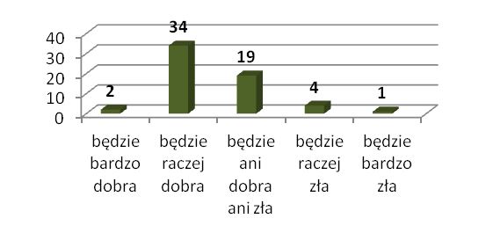
Źródło: Opracowanie własne na podstawie danych z WUP w Toruniu.
Wykres 7. Próba określenia kondycji firmy przez pracodawców w powiecie nakielskim w 2011 roku.
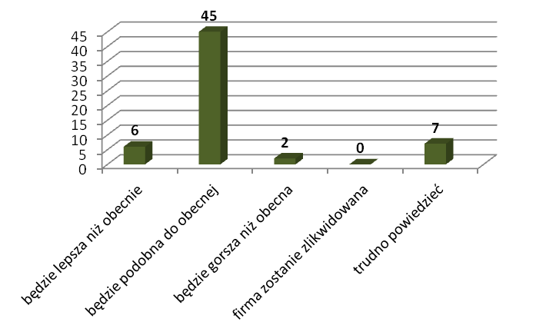
Źródło: Opracowanie własne na podstawie danych z WUP w Toruniu.

Wykresy w dokładny sposób obrazują, iż pracodawcy w powiecie nakielskim spoglądają optymistycznie na przyszłość branży oraz swojej firmy w niej działającej. Uważają,
że na lokalnym rynku w ciągu 12 miesięcy nie dokonają się większe zmiany, a sytuacja firmy i branży będzie raczej dobra, czyli utrzyma się na tym samym poziomie co w chwili udzielenia odpowiedzi. Podobne wnioski dostarczyły wyniki sondażu dla całego województwa.

Wykres 8. Próba określenia kondycji branży, w której działa firma przez pracodawców w województwie kujawsko-pomorskim w 2011 roku.
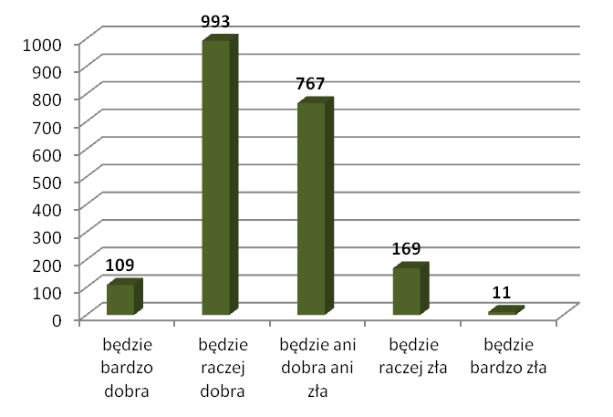
Źródło: Opracowanie własne na podstawie danych z WUP w Toruniu.
Wykres 9. Próba określenia kondycji firmy przez pracodawców w powiecie nakielskim w 2011 roku.
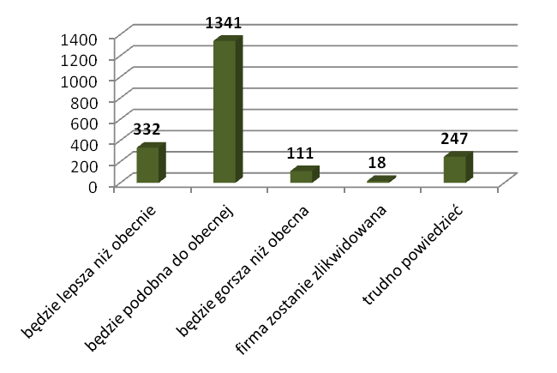
Źródło: Opracowanie własne na podstawie danych z WUP w Toruniu.

Podsumowanie

Badanie pracodawców w 2011 roku w województwie kujawsko – pomorskim zostało zrealizowane po raz czwarty. W badaniu zostało przeankietowanych 2049 (1593 firmy
z sektora prywatnego, 456 firm z sektora publicznego) przedsiębiorstw z województwa kujawsko – pomorskiego (w 2010 roku - 2045 firm), natomiast pracownicy Powiatowego Urzędu Pracy w Nakle nad Notecią przeprowadzili 60 wywiadów z pracodawcami z terenu powiatu nakielskiego (41 firm prowadziło działalność w sektorze prywatnym,
19 publicznym). Wśród przebadanych firm dla powiatu nakielskiego struktura wielkości podmiotów wyglądała następująco: 25% małych podmiotów (zatrudniających do 9 osób), 25% średnich podmiotów (zatrudniających od 10 do 49 osób) oraz 50% dużych podmiotów (zatrudniających 50 i więcej osób), natomiast w województwie małe podmioty stanowiły – 28%, średnie – 25%, duże – 47%. Najliczniejszą przebadaną sekcją w powiecie nakielskim była sekcja: handel hurtowy i detaliczny (21,6%) oraz przetwórstwo przemysłowe (18,3),
a w województwie kujawsko – pomorski było to przetwórstwo przemysłowe (23,6%), handel hurtowy i detaliczny (17,7%) oraz budownictwo (10%). Pracodawcy z województwa, którzy wzięli udział w badaniu zatrudniają łącznie 190843 osoby – stan w dniu 31 grudzień 2010 roku, natomiast pracodawcy z powiatu zatrudniają – 4279 osób. Zatrudnienie
dla województwa w stosunku do 2009 roku zwiększyło się o 3964 osoby, dla powiatu zmniejszyło się o 5 osób. Pytając o plany zatrudnieniowe, pracodawcy z terenu powiatu nakielskiego odpowiedzieli następująco: 11 przedsiębiorców zadeklarowało, iż do końca 2011 roku zwiększy swoje zatrudnienie, 38 – nie miało takich planów, natomiast 11 pracodawców nie potrafiło określić czy zatrudnienie w ich firmach będzie większe. W województwie
do końca 2011 roku 506 pracodawców miało zamiar zatrudnić nowy personel,
1128 nie zamierzało zmieniać stanu zatrudnienia, a 415 pracodawców nie wiedziało czy ich firmy będą potrzebowały nowych pracowników w 2011 roku. Główny powodem zwiększenia zatrudnienia jaki podawali pracodawcy zarówno w powiecie jak i całym województwie był rozwój firmy (53 odpowiedzi – powiat nakielski, 271 odpowiedzi – województwo kujawsko - pomorskie), a także uzupełnienie braku kandydatów (10 odpowiedzi – powiat, 297 - województwo) czy tymczasowe zwiększenie zatrudnienia (3 odpowiedzi – powiat, 90 – odpowiedzi województwo). W 2011 roku przebadani pracodawcy z terenu powiatu mają zamiar utworzyć łącznie 69 wolnych miejsc pracy (50 stanowisk – kierowca samochodu ciężarowego, 5 stanowisk – robotnik gospodarczy, 3 stanowiska – sprzedawca
czy 2 stanowiska wulkanizator). W województwie liczba nowych miejsc pracy do końca 2011 roku miała wynieś 3097. Zawody pożądane to: robotnik budowlany, policjant służby prewencji, ślusarz, sprzedawca czy monter sprzętu radiowego i telewizyjnego. Kolejne istotne pytanie w badaniu dotyczyło zmniejszenia zatrudnienia. 72% pracodawców, którzy mają swoje firmy w powiecie nakielskim jasno stwierdziło, iż nie zamierza zmniejszać personelu firmy, 5% przebadanych właścicieli przedsiębiorstw do końca 2011 roku przewidziało cięcie etatów, 22% trudno było określić co się wydarzy w 2011 roku jeżeli chodzi o zmniejszenie pracowników firmy, 1 pracodawca nie udzielił odpowiedzi na powyższe pytanie. Łączna liczba zwolnień na terenie działanie Powiatowego Urzędu Pracy wyniosła 11 osób,
w województwie kujawsko – pomorskim – 840 osób. Cztery główne powody zmniejszenia zatrudnienia jakie podawali pracodawcy w powiecie oraz całym województwie to: sezonowy charakter pracy, brak popytu na produkty, spadek liczby zamówień i zleceń
oraz reorganizacja działalności firmy. Końcowe pytania ankiety dotyczyły kondycji branży oraz firmy, a także próba określenia kondycji branży i firmy w ciągu 12 miesięcy. Właściciele firm biorących udział w badaniu w 2011 roku, raczej optymistycznie ocenili kondycje branży oraz firmy, a także sądzą, iż w najbliższym roku nie dokonają się tak drastyczne zmiany
na rynku pracy, które w dotkliwy sposób będą miały wpływ na kondycje ich firm.

Opracowała:
Dominika Paprocka

